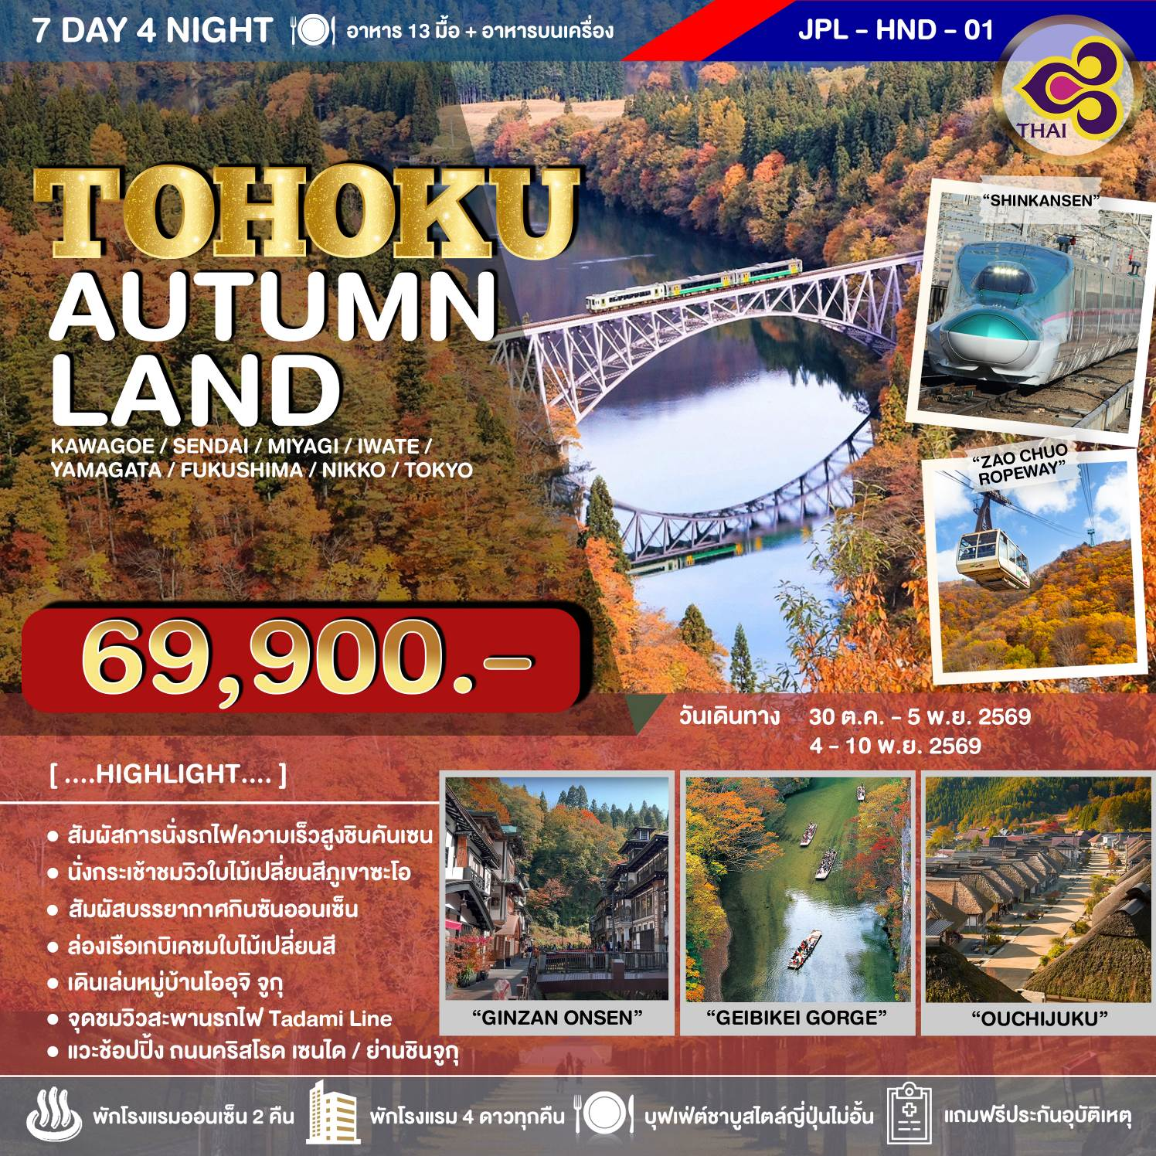

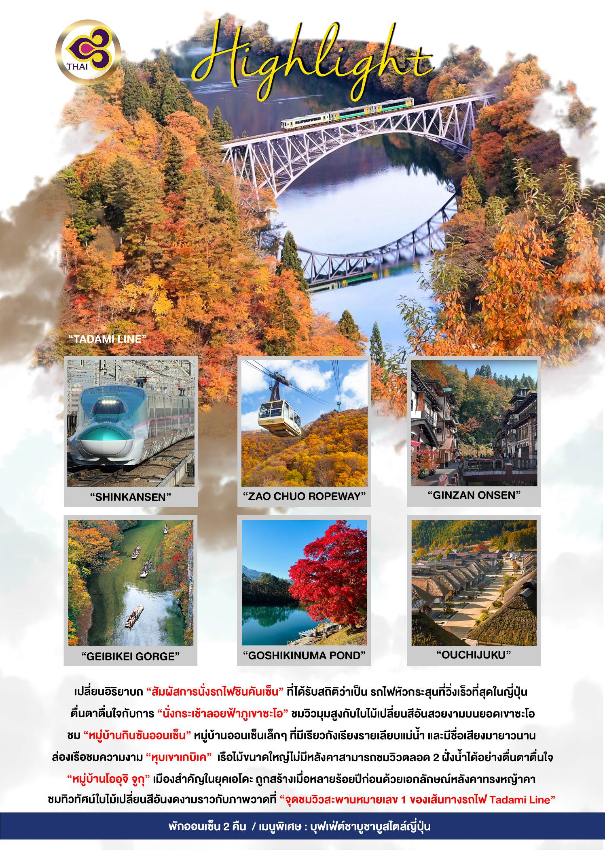

วันที่ | โปรแกรมทัวร์ | อาหาร |  |  | โรงแรม
วันที่ | โปรแกรมทัวร์ | เช้า | เที่ยง | เย็น
1 | สนามบินสุวรรณภูมิ |  |  | ✈
2 | สนามบินฮาเนดะ - เมืองคาวาโกเอะ ย่านคาชิย่า โยโกโช - นั่งรถไฟชินคันเซน - ย่านคลิสโรด | ✈ | 🍲  SHABU | 🍽  CASH BACK | HOTEL JAL CITY SENDAI  หรือเทียบเท่า 4 ดาว ⭐️ ⭐️ ⭐️⭐️
3 | หุบเขานารูโกะ+สะพานโอฟุคาซาว่า - ล่องเรือหุบเขาเกบิเค - เซนไดอิซึมิ พรีเมียม เอ้าท์เล็ต | 🍽 | 🍽 | 🍽 | HOTEL JAL CITY SENDAI  หรือเทียบเท่า 4 ดาว ⭐️ ⭐️ ⭐️⭐️
4 | หมู่บ้านกินซันออนเซ็น - นั่งกระเช้าลอยฟ้าซะโอจูโอ ชมวิวภูเขาซะโอ - ชมต้นแปะก๊วย ณ สวนสาธารณะยามากาตะ - แช่น้ำแร่ออนเซ็น | 🍽 | 🍽 | 🍽 | MERCURE URABANDAI RESORT&SPA หรือ HOTEL LISTEL INAWASHIRO ♨  หรือเทียบเท่า 4 ดาว ⭐️ ⭐️ ⭐️⭐️
5 | ทะเลสาบโกะชิคินุมะ - จุดชมวิวสะพานไดอิจิเคียวเรียว (ทาดามิไลน์) - หมู่บ้าโออุจิจูกุ - แช่น้ำแร่ออนเซ็น | 🍽 | 🍽 | 🍽 | HOTEL FLORACION NASU♨  หรือเทียบเท่า 4 ดาว ⭐️ ⭐️ ⭐️⭐️
6 | ทะเลสาบชูเซนจิ - น้ำตกเคงอน - เมืองโตเกียว - ย่านชินจูกุ (แมว 3 มิติ) | 🍽 | 🍽 | ❌
7 | สนามบินฮาเนดะ-สนามบินสุวรรณภูมิ | ✈

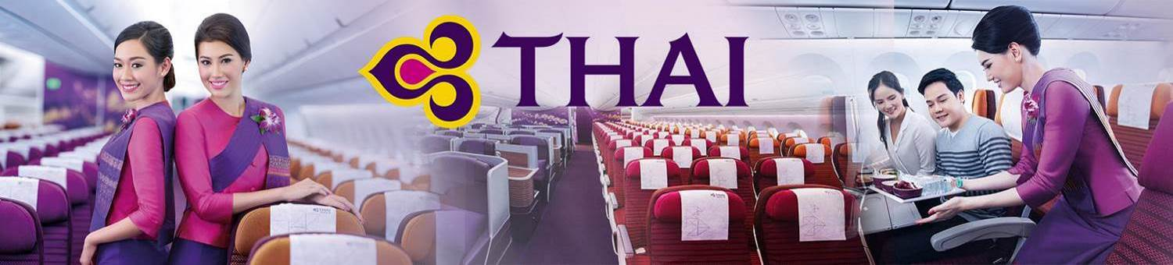
กำหนดการเดินทาง 30 ตุลาคม - 5 พฤศจิกายน, 4 - 10 พฤศจิกายน 2569
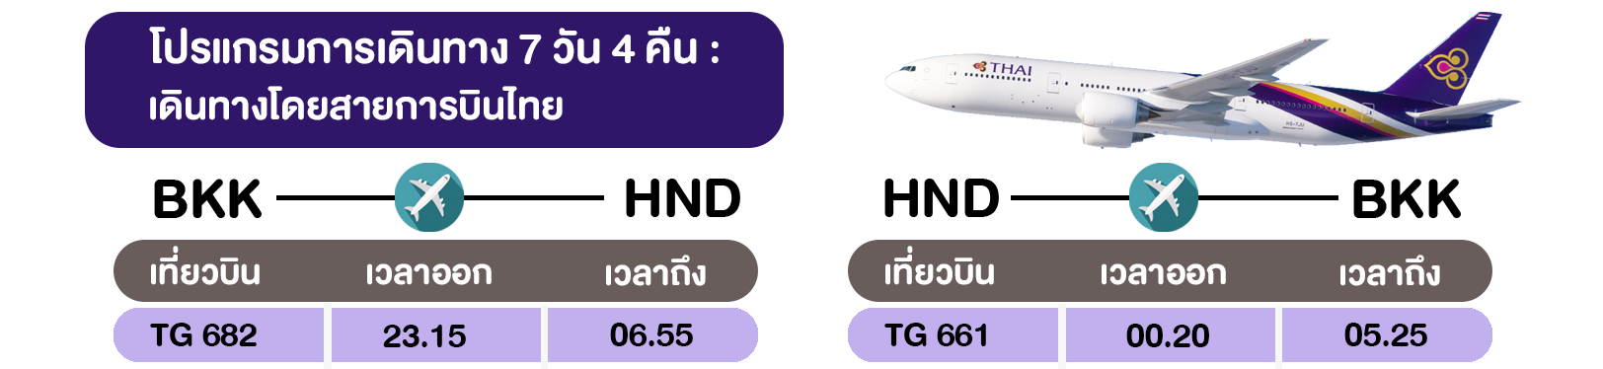

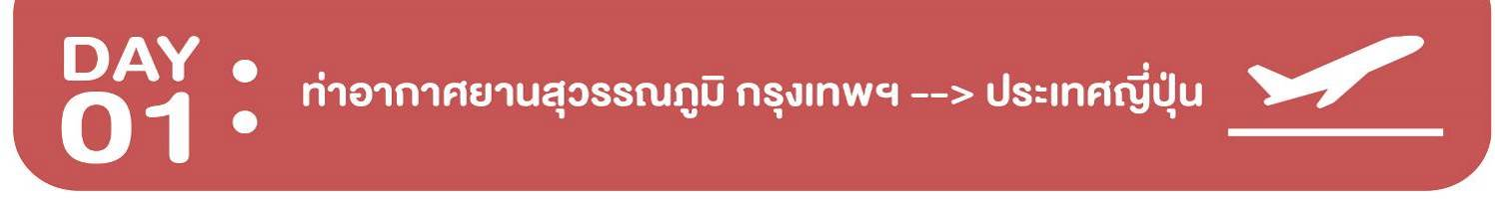
20.00 น. พร้อมกันที่ท่าอากาศยานสุวรรณภูมิ ชั้น 4 ส่วนผู้โดยสารระหว่างประเทศ ขาออก ประตู 4 เคาน์เตอร์ H
โดย สายการบินไทย เจ้าหน้าที่ คอยให้การต้อนรับและอำนวยความสะดวกด้านเอกสารก่อนขึ้นเครื่อง
23.15 น. เหินฟ้าสู่ ประเทศญี่ปุ่น โดยสายการบินไทย แอร์เวย์ THAI AIRWAYS (TG) เที่ยวบินที่ TG 682
(ใช้เวลาเดินทางประมาณ 6 ชั่วโมง / เวลาท้องถิ่นจะเร็วกว่าประเทศไทย 2 ชั่วโมง)


TOKYO / KAWAGOE / SENDAI

O สนามบินฮาเนดะ
O เมืองคาวาโกเอะ ย่านคาชิย่า โยโกโช
O นั่งรถไฟชินคันเซน
O ย่านคลิสโรด
06.55 น. เดินทางถึง สนามบินฮาเนดะ ประเทศญี่ปุ่น หลังจากผ่านขั้นตอนศุลกากรเรียบร้อยแล้ว
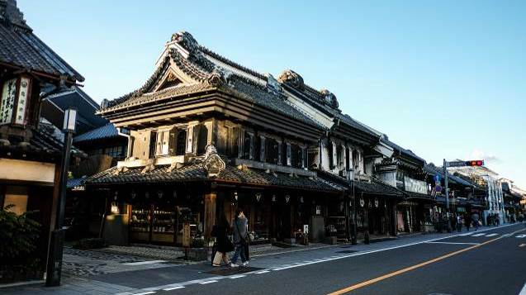
จากนั้นนำท่านสู่ “เมืองคาวาโกเอะ (KAWAGOE)” เมืองแห่งประวัติศาสตร์ที่ยังคงไว้ซึ่งวัฒนธรรมและกลิ่นอายในสมัยเอโดะ บรรยากาศของเมืองนี้ท่านจะได้พบเห็น บ้านโกดังของพ่อค้าในสมัยก่อนตั้งเรียงราย และโทคิ-โนะ-คาเนะ(หอระฆัง) จะมีเสียงระฆังบอกเวลา คุณจะรู้สึกว่าได้เดินทางย้อนกลับไปในสมัยเอโดะโบราณ ในคาวาโกเอะ คุณจะได้สัมผัสความเป็นญี่ปุ่นแบบดั้งเดิมแท้ๆ และซึมซับความรู้สึกในสมัยเอโดะ เดินทางต่อกันที่ “ย่านคาชิย่า โยโกโช” (Penny Candy Alley) เป็นตรอกที่มีชื่อเสียงในเมืองคาวาโกเอะ ซึ่งเป็นถนนปูด้วยหินและฝังด้วยแก้วหลากสี และด้วยร้านขายลูกกวาดแบบญี่ปุ่นดั้งเดิมถึง 22 ร้าน ร้านขายลูกกวาดในตรอกนี้จะส่งต่อรสชาติที่คุ้นเคยและชวนให้นึกถึงความหลังของวันที่ผ่านไป เมื่อใครก็ตามได้ลองย่างก้าวเข้าไปในร้านเหล่านี้ จะรู้สึกว่าตัวเองกลับไปเป็นเด็กอีกครั้ง สถานที่แห่งนี้เป็นที่ที่ทำให้ผู้คนทุกรุ่นตื่นเต้น ทั้งเด็กๆ ที่ไม่คุ้นเคยกับลูกกวาดแบบดั้งเดิมและผู้ใหญ่ที่อยากรำลึกถึงความหลัง
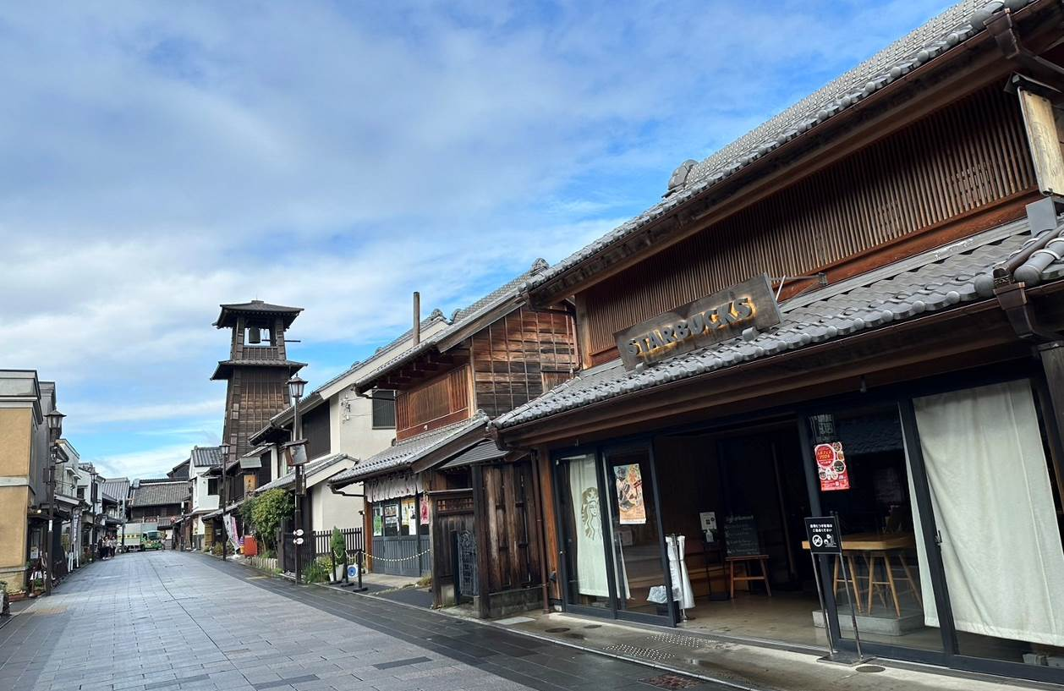

รับประทานอาหารกลางวัน ณ ภัตตาคาร

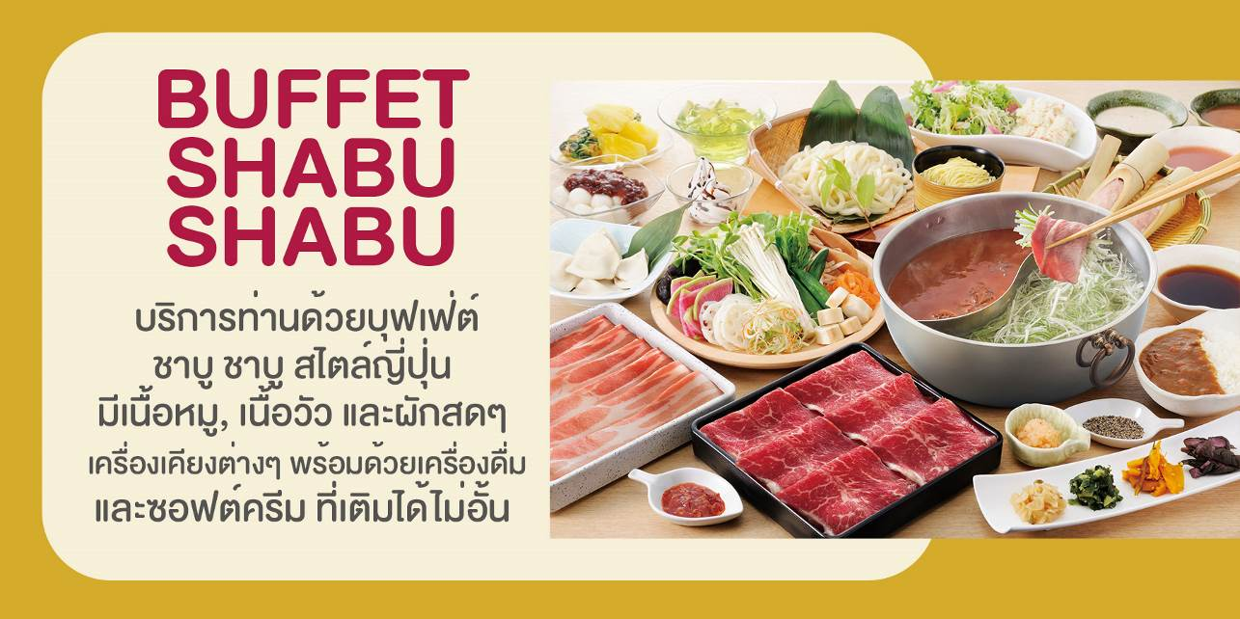
ระหว่างทางนำท่านเปลี่ยนอิริยาบถสู่การ “นั่งรถไฟชินคันเซน (SHINKANSEN)” รถไฟวิ่งเร็วที่สุดในญี่ปุ่นและเคยได้ชื่อว่าเป็นรถไฟที่ “วิ่งเร็วที่สุดในโลก” โดยรถไฟชินคันเซนมีสถิติการเดินรถคลาดเคลื่อนจากตารางเวลาเพียงปีละ 36 วินาทีเท่านั้น (นั่งระยะทาง 3 สถานี UTSUNOMIYA STATION - SENDAI STATION, สถานีรถไฟสามารถเปลี่ยนแปลงได้ตามความเหมาะสม)
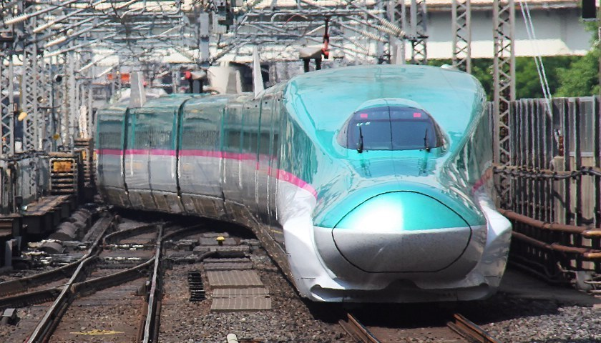
จากนั้นนำท่านช้อปปิ้งที่ “ย่านคลิสโรด (CLIS ROAD SHOPPING STREET)” ซึ่งมาจากการผสมคำย่อของ “Creative Life In Shopping” และ “road” สามารถเดินทอดยาวตลอดถนนชูโอโดริ (Chuo dori) เชื่อมกับถนนอิจิบันโจ (Ichibancho) กินพื้นที่รูปตัว T ถือเป็นถนนสายช้อปปิ้งใจกลางเมืองขนาดใหญ่ที่สุดของภูมิภาคโทโฮคุ ประกอบด้วยร้านค้าต่างๆมากมาย และร้านจำหน่ายของที่ระลึกต่างๆ เป็นต้น
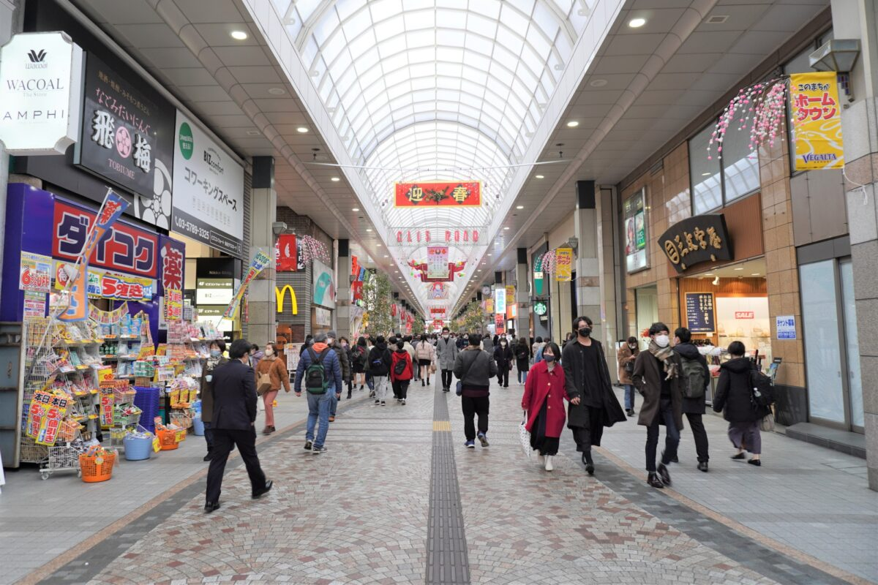


รับประทานอาหารค่ำ เพื่อให้ท่านได้ใช้เวลาคุ้มค่า รับเงินสดท่านละ 2,000 JPY

พักที่ HOTEL JAL CITY SENDAI หรือเทียบเท่า


MIYAGI / IWATE / SENDAI
O หุบเขานารูโกะ+สะพานโอฟุคาซาว่า
O ล่องเรือหุบเขาเกบิเค
O เซนไดอิซึมิ พรีเมียม เอ้าท์เล็ต
รับประทานอาหารเช้า ณ ห้องอาหารของโรงแรม
นำท่านเดินทางสู่ “หุบเขานารูโกะ (NARUKO GORGE)” เป็นหนึ่งในหุบเขาที่สวยงามที่สุดของภูมิภาคโทโฮคุ นับว่าเป็นจุดชมใบไม้เปลี่ยนสีที่นิยมมากที่สุดของภูมิภาคเลยทีเดียว หุบเขาแห่งนี้กินพื้นที่ยาว 2 กิโลเมตรจากทิศตะวันออกไปยังทิศตะวันตก จุดชมธรรมชาติที่ดีที่สุดคือบริเวณศาลา NARUKOKYO RESTHOUSE เรื่อยไปทางทิศตะวันตกของหุบเขา ทัศนียภาพที่มีชื่อเสียงอีกแห่งหนึ่งคือ “สะพานโอฟุคาซาว่า (OFUKAZAWA BRIDGE)” ที่มองเห็นได้จากดาดฟ้าจุดชมวิวที่ตั้งอยู่ข้างศาลานารุโกะเคียว
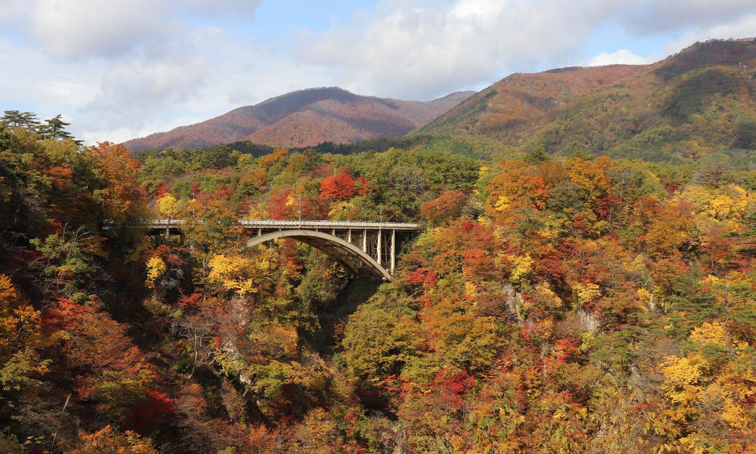
รับประทานอาหารกลางวัน ณ ภัตตาคาร
จากนั้นนำทุกท่าน “ล่องเรือหุบเขาเกบิเค (GEIBIKEI)” เป็นสถานที่พักผ่อนทางธรรมชาติที่ได้รับความนิยมมาตั้งแต่สมัยเมจิ หุบเขาเกบิเคเป็นเขาหินปูนสูงชัน มีแม่นํ้าซะเท็ทสึ ที่ไหลจากเทือกเขาคุริโคมะผ่านกลางผาหินที่สูงถึง 50 เมตร เป็นระยะทางประมาณ 2 กิโลเมตร ผู้คนนิยมมาล่องเรือเลียบไปตามลำนํ้าเพื่อชมความงามของธรรมชาติริมสองฝั่งแม่นํ้า โดยเฉพาะช่วงฤดูใบไม้ผลิไปจนถึงฤดูใบไม้ร่วงจะมีความสวยงามมากเป็นพิเศษ ระหว่างทางก็จะมีศาลเจ้า น้ำตก ถ้ำ หน้าผา อีกทั้งนายท้ายพายเรือ ขับกล่อมบทเพลงอันไพเราะ สร้างอรรถรสการล่องเรือได้อย่างเพลิดเพลิน ให้ทุกท่านสามารถถ่ายรูปเก็บความประทับใจได้ตลอดในการล่องเรือ และยังมีบริการขายอาหารปลาให้ท่านเพลิดเพลินในการให้อาหารปลาทั้งตัวใหญ่และตัวเล็กในลำน้ำอีกด้วย
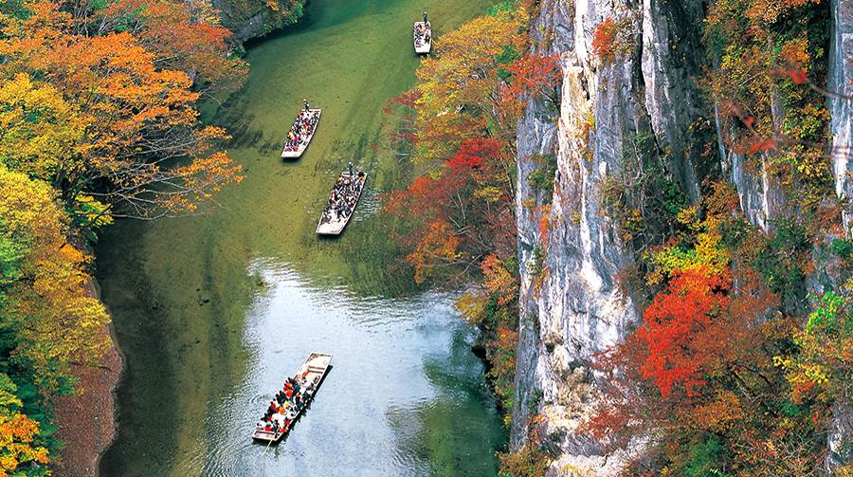
นำท่านเดินทางสู่แหล่งช้อปปิ้งอย่างจุใจกับสินค้าแบรนด์ดังที่ “เซนไดอิซึมิ พรีเมียม เอ้าท์เล็ต (SENDAI IZUMI PREMIUM OUTLETS)” แหล่งรวมสินค้านำเข้าและสินค้าแบรนด์ญี่ปุ่นโกอินเตอร์มากมาย ทั้งกระเป๋า เครื่องประดับ และนาฬิกาหรู รองเท้าแฟชั่น สินค้าสำหรับคุณหนู และสินค้าอื่นๆอีกมากมาย
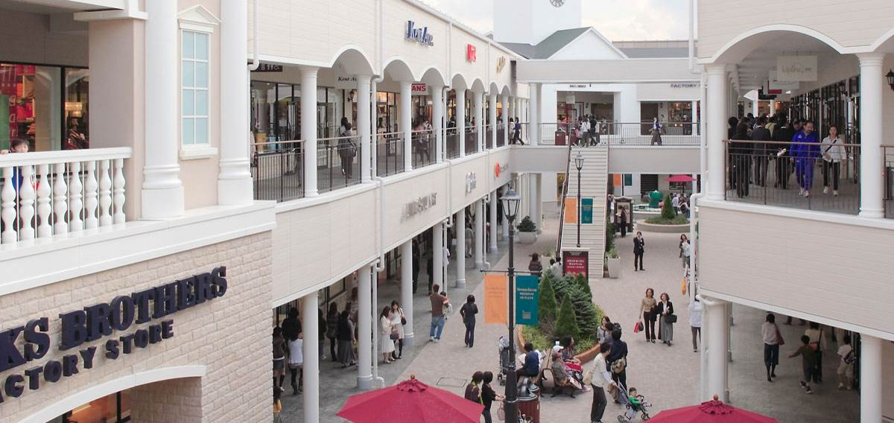


รับประทานอาหารค่ำ ณ ภัตตาคาร

พักที่ HOTEL JAL CITY SENDAI หรือเทียบเท่า


YAMAGATA / MIYAGI

O หมู่บ้านกินซันออนเซ็น
O นั่งกระเช้าไฟฟ้าซะโอจูโอ ชมวิวภูเขาซะโอ
O ชมต้นแปะก๊วย ณ สวนสาธารณะยามากาตะ
O แช่น้ำแร่ออนเซ็น
รับประทานอาหารเช้า ณ ห้องอาหารของโรงแรม
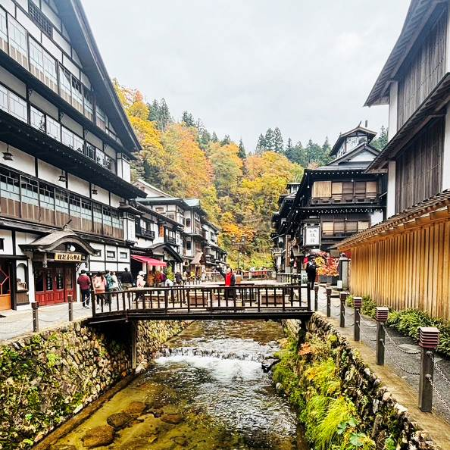
จากนั้นนำท่านสู่ “หมู่บ้านกินซันออนเซ็น (GINZAN ONSEN)” เป็นหมู่บ้านออนเซ็นเล็กๆ ที่มีชื่อเสียงมายาวนานตั้งแต่สมัยศตวรรษที่ 20 ตั้งอยู่บนภูเขาแห่งหนึ่งใน “จังหวัดยามากาตะ” ภูมิภาคโทโฮคุ ในอดีตหมู่บ้านแห่งนี้เคยเป็นเหมืองเงินขนาดใหญ่ที่มีความเจริญรุ่งเรืองเป็นอย่างมาก แต่หลังจากเกิดน้ำท่วมใหญ่ในช่วงต้นศตวรรษที่ 20 หมู่บ้านแห่งนี้ก็ผันตัวมาเป็นหมู่บ้านออนเซ็นที่มีเรียวกังเรียงรายเลียบแม่น้ำไปตลอดทาง รวมถึงเป็นสถานที่ท่องเที่ยว และแหล่งพักผ่อนชั้นยอดที่ใครๆ ก็อยากไปชมความคลาสสิกของหมู่บ้านออนเซ็นแห่งนี้
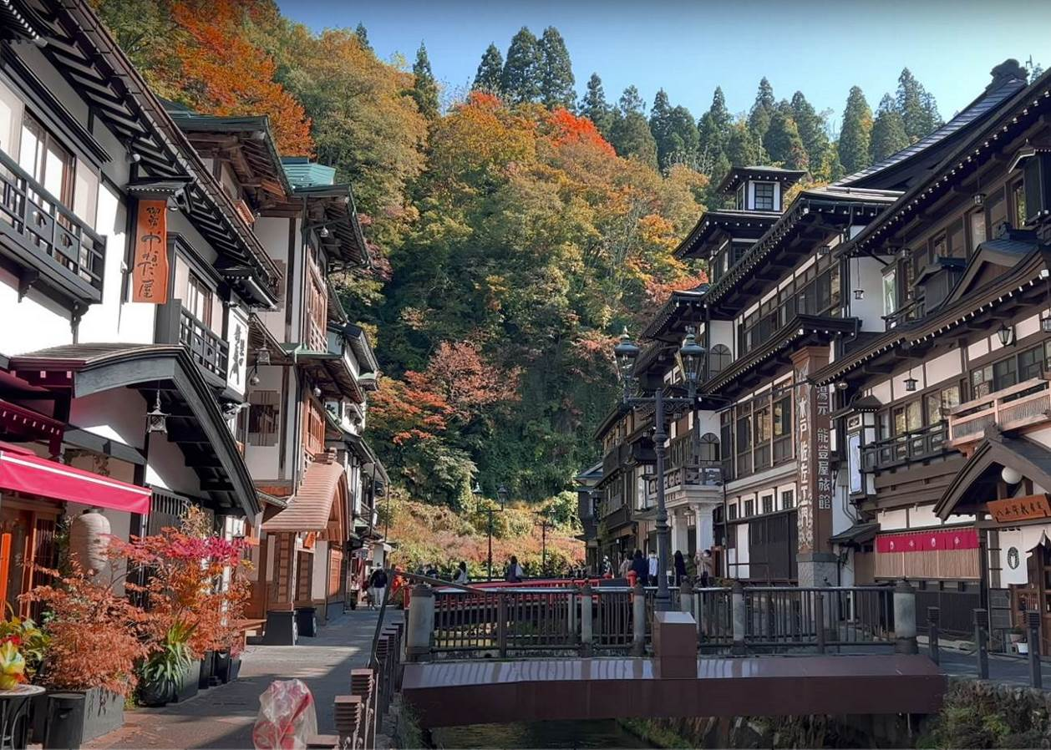

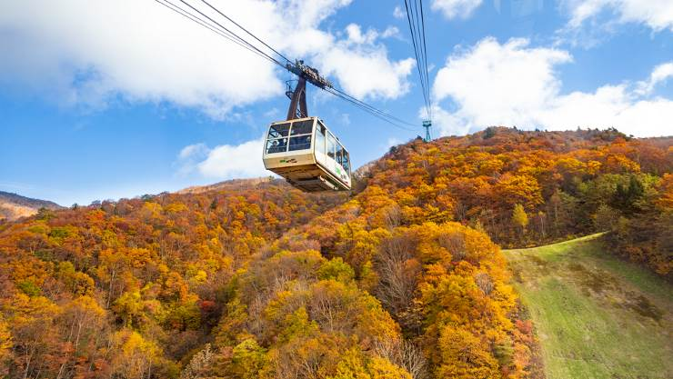
จากนั้นนำท่านเปลี่ยนอิริยาบถสู่การ “นั่งกระเช้าลอยฟ้าซะโอจูโอ (ZAO CHUO ROPEWAY)” ขึ้นชมมุมสูงของเทือกเขาซะโอ เทือกเขาที่ทอดยาวตัดระหว่างจังหวัดมิยางิและจังหวัดยามากาตะด้วยความสูง 1,841 เมตร ทำให้สูงเด่นสะดุดตา พร้อมกับธรรมชาติที่อุดมสมบูรณ์ มีวิวทิวทัศน์ที่สวยงาม ทำให้เป็นหนึ่งในสถานที่ท่องเที่ยวที่น่ามาเยือนสักครั้ง สำหรับในช่วงฤดูหนาวหิมะจะปกคลุมทั่วพื้นที่เป็นสีขาวโพลน และเป็นแหล่งท่องเที่ยวยอดนิยมในกิจกรรมสกีมากมาย ให้ทุกท่านได้เพลิดเพลินไปกับการชมต้นไม้ที่ถูกปกคลุมโดยน้ำค้างแข็งบนยอดเขาจนได้วิวแบบพาโนราม่าเกิดภาพอันสวยงาม พร้อมสัมผัสหิมะที่มีความนุ่มฟูจนได้ชื่อว่าเป็น SNOW POWDER (กรณีไม่สามารถขึ้นกระเช้าได้ เนื่องจากสภาพอากาศไม่เอื้ออำนวย ขอสงวนสิทธิ์ในการปรับเปลี่ยนโปรแกรมตามความเหมาะสม โดยไม่ต้องแจ้งให้ทราบล่วงหน้า)
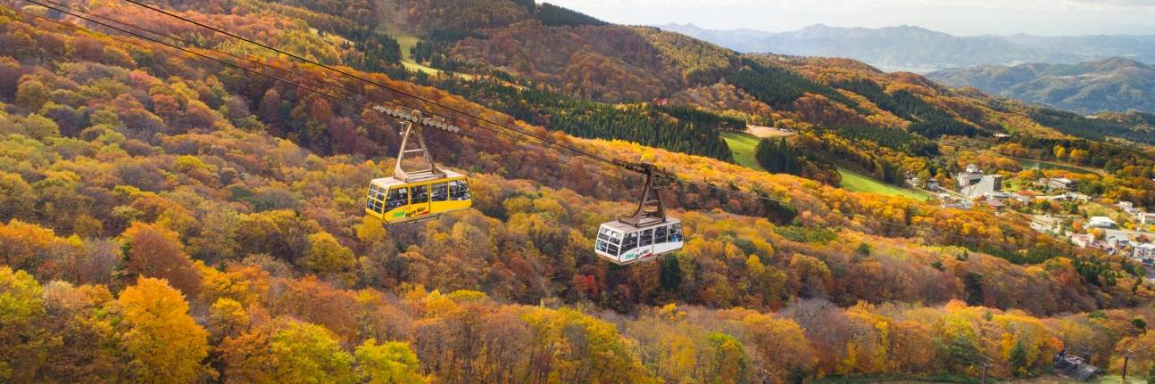
รับประทานอาหารกลางวัน ณ ภัตตาคาร

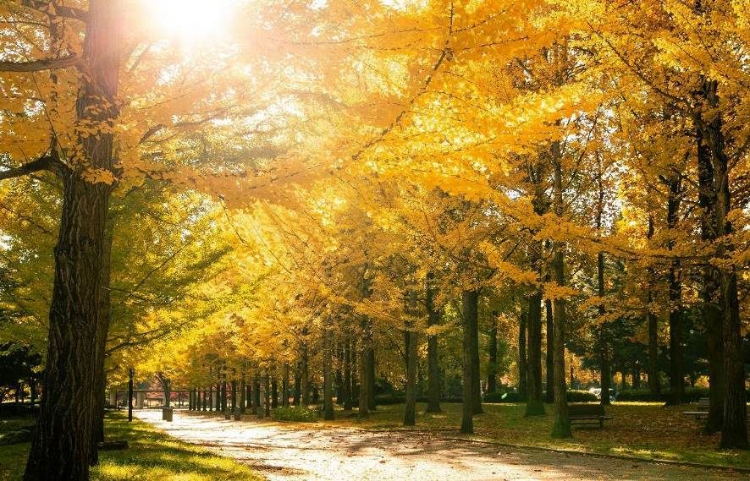
จากนั้นนำท่าน “ชมใบไม้เปลี่ยนสี” ณ “สวนสาธารณะยามากาตะ (YAMAGATA PREFECTURAL GENERAL SPORTS PARK)” สร้างขึ้นในปี ค.ศ. 1992 ภายในพื้นที่ทั้งหมดประกอบไปด้วยสนามกรีฑา, โรงยิม, สนามเทนนิส, สระว่ายน้ำ, อาคารเอนกประสงค์ในร่ม รวมถึงสวนสาธารณะขนาดใหญ่ที่ถูกย้อมด้วยสีเหลืองทองอร่ามของใบแปะก๊วย ที่เรียงรายกันตามทางเดินยาวกว่า 200 เมตร ตลอดสองข้างทาง นอกจากใบแปะก๊วยสีเหลืองทองยังสามารถชมใบไม้แดงที่อยู่รอบๆ ถือเป็นอีกจุดชมใบไม้เปลี่ยนสีที่สำคัญมากที่สุดจุดหนึ่งในจังหวัดยามากาตะอีกด้วย


รับประทานอาหารค่ำ ณ ห้องอาหารของโรงแรม

พักที่ MERCURE URABANDAI RESORT&SPA หรือ HOTEL LISTEL
INAWASHIRO หรือเทียบเท่า
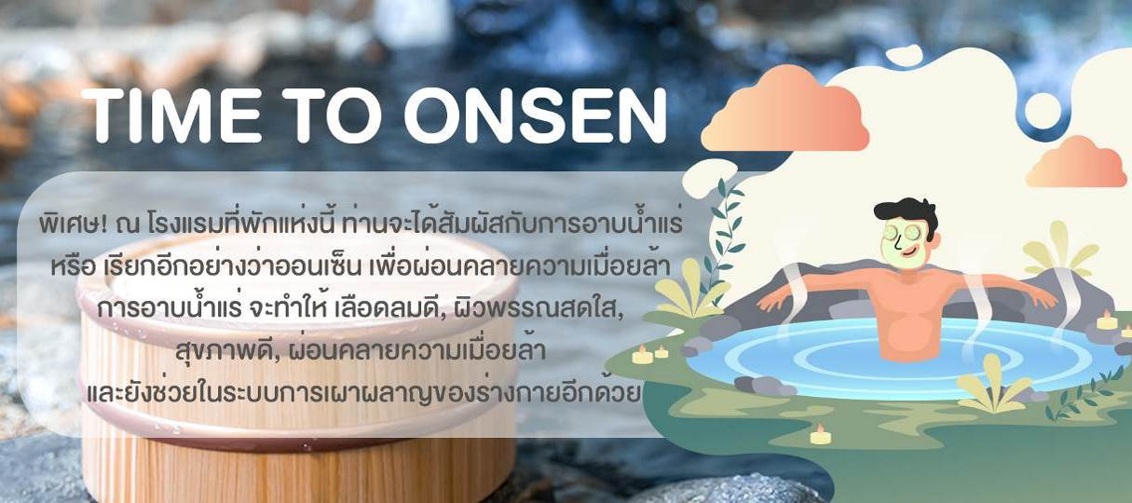


FUKUSHIMA / SHIMOGO

O ทะเลสาบโกะชิคินุมะ
O จุดชมวิวสะพานไดอิจิเคียวเรียว (ทาดามิไลน์)
O หมู่บ้านโออุจิ จูกุ
O แช่น้ำแร่ออนเซ็น
รับประทานอาหารเช้า ณ ห้องอาหารของโรงแรม
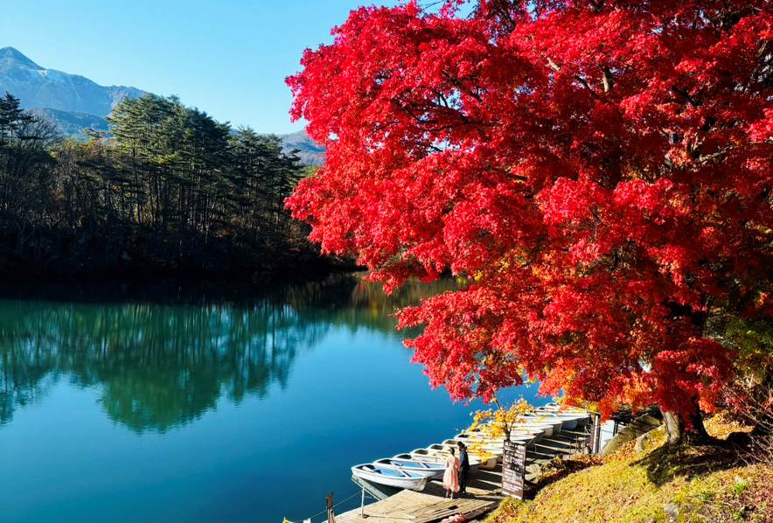
จากนั้นนำท่านสู่ “ทะเลสาบโกะชิคินุมะ (GOSHIKINUMA POND)” หรือเป็นที่รู้จักกันในนามของทะเลสาบ 5 สี อันที่จริงแล้วที่ทะเลสาบแห่งนี้เป็นที่รวมทะเลสาบมากกว่า 40 แห่ง ท่านจะประทับใจกับความงามของธรรมชาติที่ให้ความสวยงามโดดเด่นประทับใจ

จากนั้นนำท่านชมความงามของธรรมชาติ “จุดชมวิวสะพานไดอิจิเคียวเรียว (TADAMI RIVER FIRST BRIDGE VIEWPOINT)” จุดชมวิวสะพานแบบพาโนราม่าที่โค้งทอดข้ามแม่น้ำสายทาดามิที่ใสจนกลายเป็นกระจกเงาธรรมชาติ สะท้อนภาพทิวทัศน์ของภูเขาที่ใบไม้เปลี่ยนเป็นสีแดงทองรายล้อมอยู่โดยรอบลงบนผิวน้ำ บางครั้งก็ปกคลุมด้วยหมอกจางที่ค่อยๆ ลอยสู่สะพาน เกิดเป็นวิวทิวทัศน์ที่สวยงามตระการตา ถือเป็นจุดไฮไลท์ของช่างภาพมากมายที่รอคอยการถ่ายภาพบรรยากาศความงดงามของใบไม้เปลี่ยนสี (ความสวยงามของใบไม้เปลี่ยนสีขึ้นอยู่กับสภาพอากาศ)
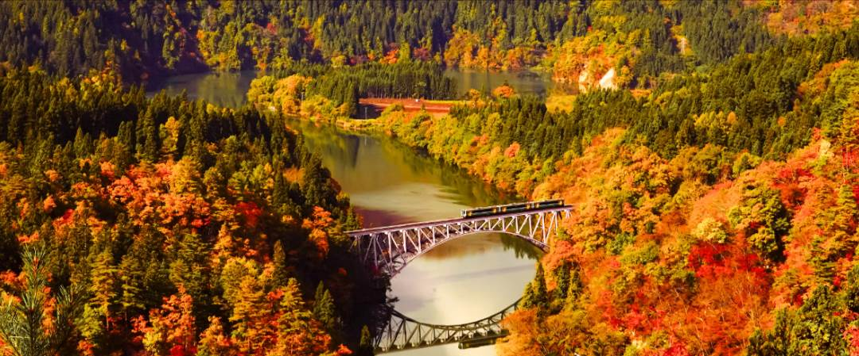
รับประทานอาหารกลางวัน ณ ภัตตาคาร
จากนั้นนำท่านสู่ “หมู่บ้านโออุจิ จูกุ (OUCHIJUKU)” หมู่บ้านโบราณที่อดีตเคยเป็นเมืองสำคัญในยุคเอโดะถูกสร้างเมื่อหลายร้อยปีก่อน เป็นบ้านชาวนาญี่ปุ่นโบราณที่มุงหลังคาทรงหญ้าคาหนาๆเรียงรายกันสองฝั่งกินระยะทางประมาณ 500 เมตร มีบ้านโบราณประมาณ 40 - 50 หลัง เมื่อ พ.ศ.2524 หมู่บ้านโออุจิจูคุได้รับการขึ้นทะเบียนเป็นเขตอนุรักษ์สิ่งปลูกสร้างอันทรงคุณค่าของชาติ ซึ่งในปัจจุบันหมู่บ้านโบราณหลายหลังในโอะอุจิ จูคุได้รับการบูรณะใหม่ จนกลายเป็นร้านขายของที่ระลึก ร้านค้าขายสินค้าพื้นเมือง ร้านอาหารและที่พักแบบญี่ปุ่นเพื่อดึงดูดนักท่องเที่ยว ปัจจุบันมีนักท่องมาเยี่ยมชมหมู่บ้านนี้กว่า 1.2 ล้านคนต่อปี
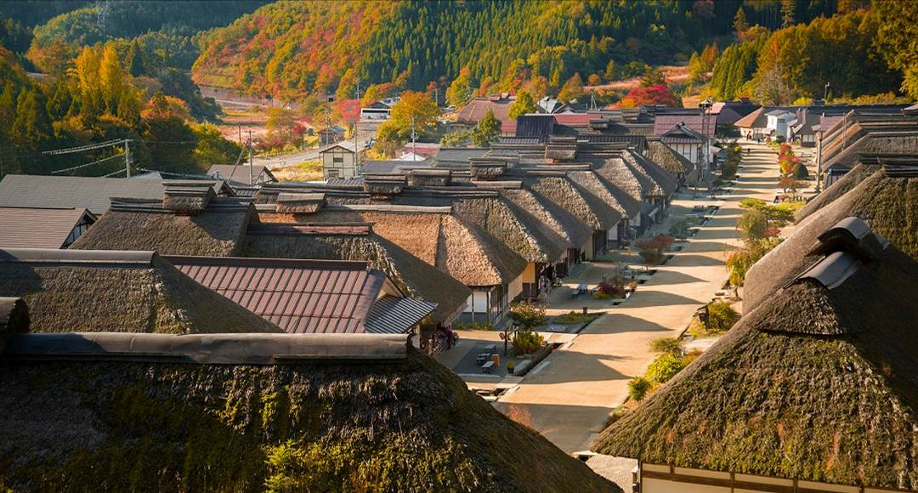


รับประทานอาหารค่ำ ณ ห้องอาหารของโรงแรม

พักที่ HOTEL FLORACION NASU หรือเทียบเท่า


NIKKO / TOKYO

O ทะเลสาบชูเซนจิ
O น้ำตกเคงอน
O เมืองโตเกียว - ย่านชินจูกุ (แมว 3 มิติ)
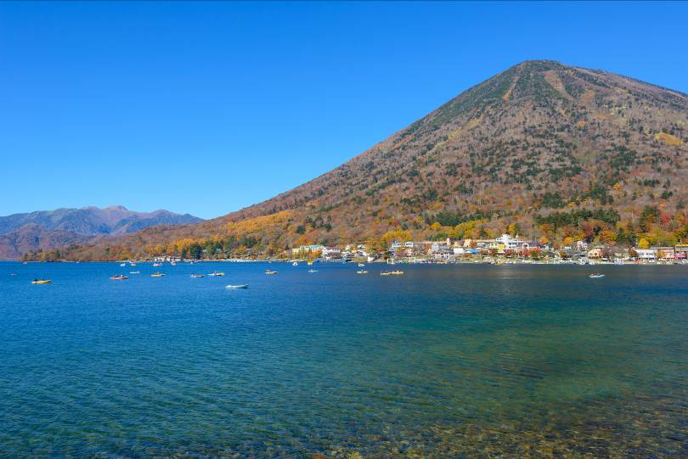
รับประทานอาหารเช้า ณ ห้องอาหารของโรงแรม (กรุณาตรวจเช็คสิ่งของและสัมภาระให้เรียบร้อย)
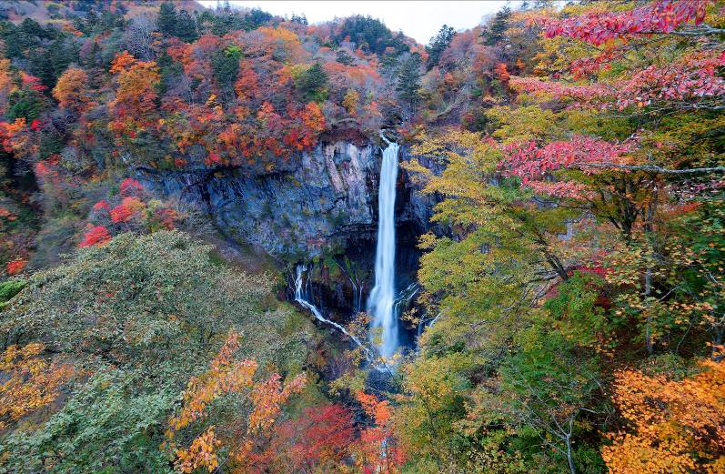
นำท่านชมวิวทิวทัศน์สวยๆ ด้วยใบไม้เปลี่ยนสีแดงส้มเหลือง ทั่วทั้งภูเขา เพื่อเดินทางสู่ “ทะเลสาบชูเซนจิ (LAKE CHUZENJI)” เป็นทะลสาบที่อยู่สูงที่สุดในญี่ปุ่น เหนือระดับน้ำทะเล 1,270 เมตร ทำให้อากาศที่นี่เย็นตลอดปี ตั้งอยู่ที่เชิงเขานันไตภูเขาไฟศักดิ์สิทธิ์ของเมืองนิกโก้ ซึ่งเกิดการปะทุทำให้เกิดทะเลสาบชูเซ็นจิ และทุกท่านจะได้ชมความสวยงามของ “น้ำตกเคงอน (KEGON)” ที่มีชื่อเสียงมากที่สุดของเมืองนิกโก้ด้วยความสูง 97 เมตร โดยเฉพาะอย่างยิ่งในช่วงหน้าหนาว น้ำบางส่วนจะกลายเป็นน้ำแข็งตกลงมายังเบื้องล่าง เรียกกันว่า “บลูไอซ์” และหุบเขาเบื้องล่าง เรียกได้ว่าเป็นวิวที่สวยทำให้สบายตา ไม่เพียงแค่ฤดูใบไม้เปลี่ยนสีเท่านั้น อีกทั้งยังนิยมท่องเที่ยวกันช่วงฤดูหนาวอีกด้วย บริเวณที่เป็นจุดแวะพักด้านบนยังเปิดบริการร้านขายของที่ระลึก โรงอาหาร นับว่าเป็นแหล่งชมทิวทัศน์ของใบไม้เปลี่ยนสีที่ท่านได้มีโอกาสสัมผัสบรรยากาศสีสันสวยงามของธรรมชาติและภูเขาด้วยวิวแบบพาโนรามา 360 องศา (ความสวยงามของสีสันใบไม้...ขึ้นอยู่กับสภาพอากาศ)
รับประทานอาหารกลางวัน ณ ภัตตาคาร
จากนั้นนำท่านเดินทางสู่ “มหานครโตเกียว” นำท่านสู่ “ย่านชินจูกุ (SHINJUKU)” ย่านแห่งความเจริญอันดับหนึ่งของกรุงโตเกียว ท่านจะได้พบกับ แมวยักษ์ 3 มิติ โลดแล่นบนจอโฆษณา ซึ่งมีความโค้งขนาด 154 ตารางเมตร ลำโพงคุณภาพสูง ความละเอียดภาพระดับ 4 เคที่ให้ภาพเสมือนจริงแสดงภาพเหมียวเดินเล่นไปมาอยู่เหนือกรุงโตเกียว นับเป็นย่านห้างสรรพสินค้า และร้านขายของเป็นพันๆ ร้าน ซึ่งจะมีผู้คนนับหมื่นเดินกันขวักไขว่ ถือเป็นจุดนัดพบยอดนิยมอีกด้วย เชิญท่านเลือกชมสินค้ามากมาย อาทิ เครื่องใช้ไฟฟ้า, กล้องถ่ายรูป, นาฬิกา, เสื้อผ้า, รองเท้าแฟชั่น และเครื่องสำอาง เป็นต้น อิสระให้ท่านได้เพลินเพลินกับการ “เลือกชมและซื้อ” สินค้าตามอัธยาศัย
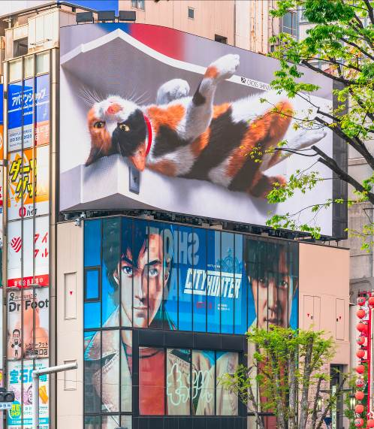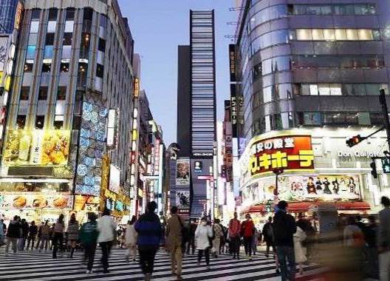


อิสระอาหารค่ำ เพื่อให้ท่านได้ใช้เวลาคุ้มค่า (ไม่รวมค่าอาหาร)

สมควรแก่เวลาเดินทางสู่ “สนามบินฮาเนดะ” เพื่อเดินทางกลับ
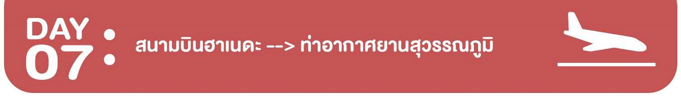
00.20 น. เหินฟ้าสู่ ประเทศญี่ปุ่น โดยสายการบินไทย แอร์เวย์ THAI AIRWAYS (TG) เที่ยวบินที่ TG 661
05.25 น. เดินทางถึงเมืองไทย พร้อมกับความประทับใจเต็มเปี่ยม

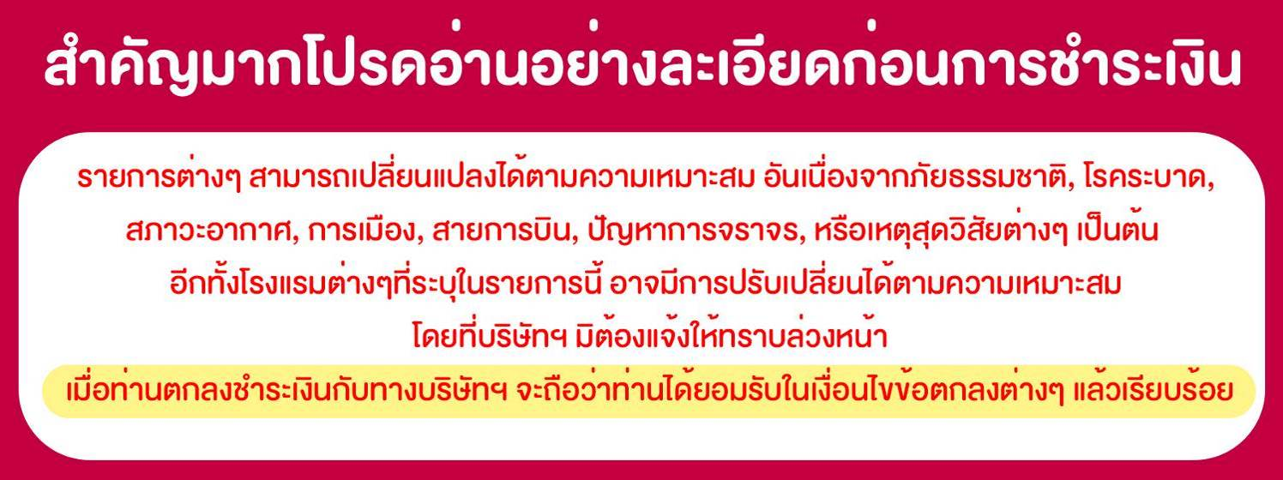

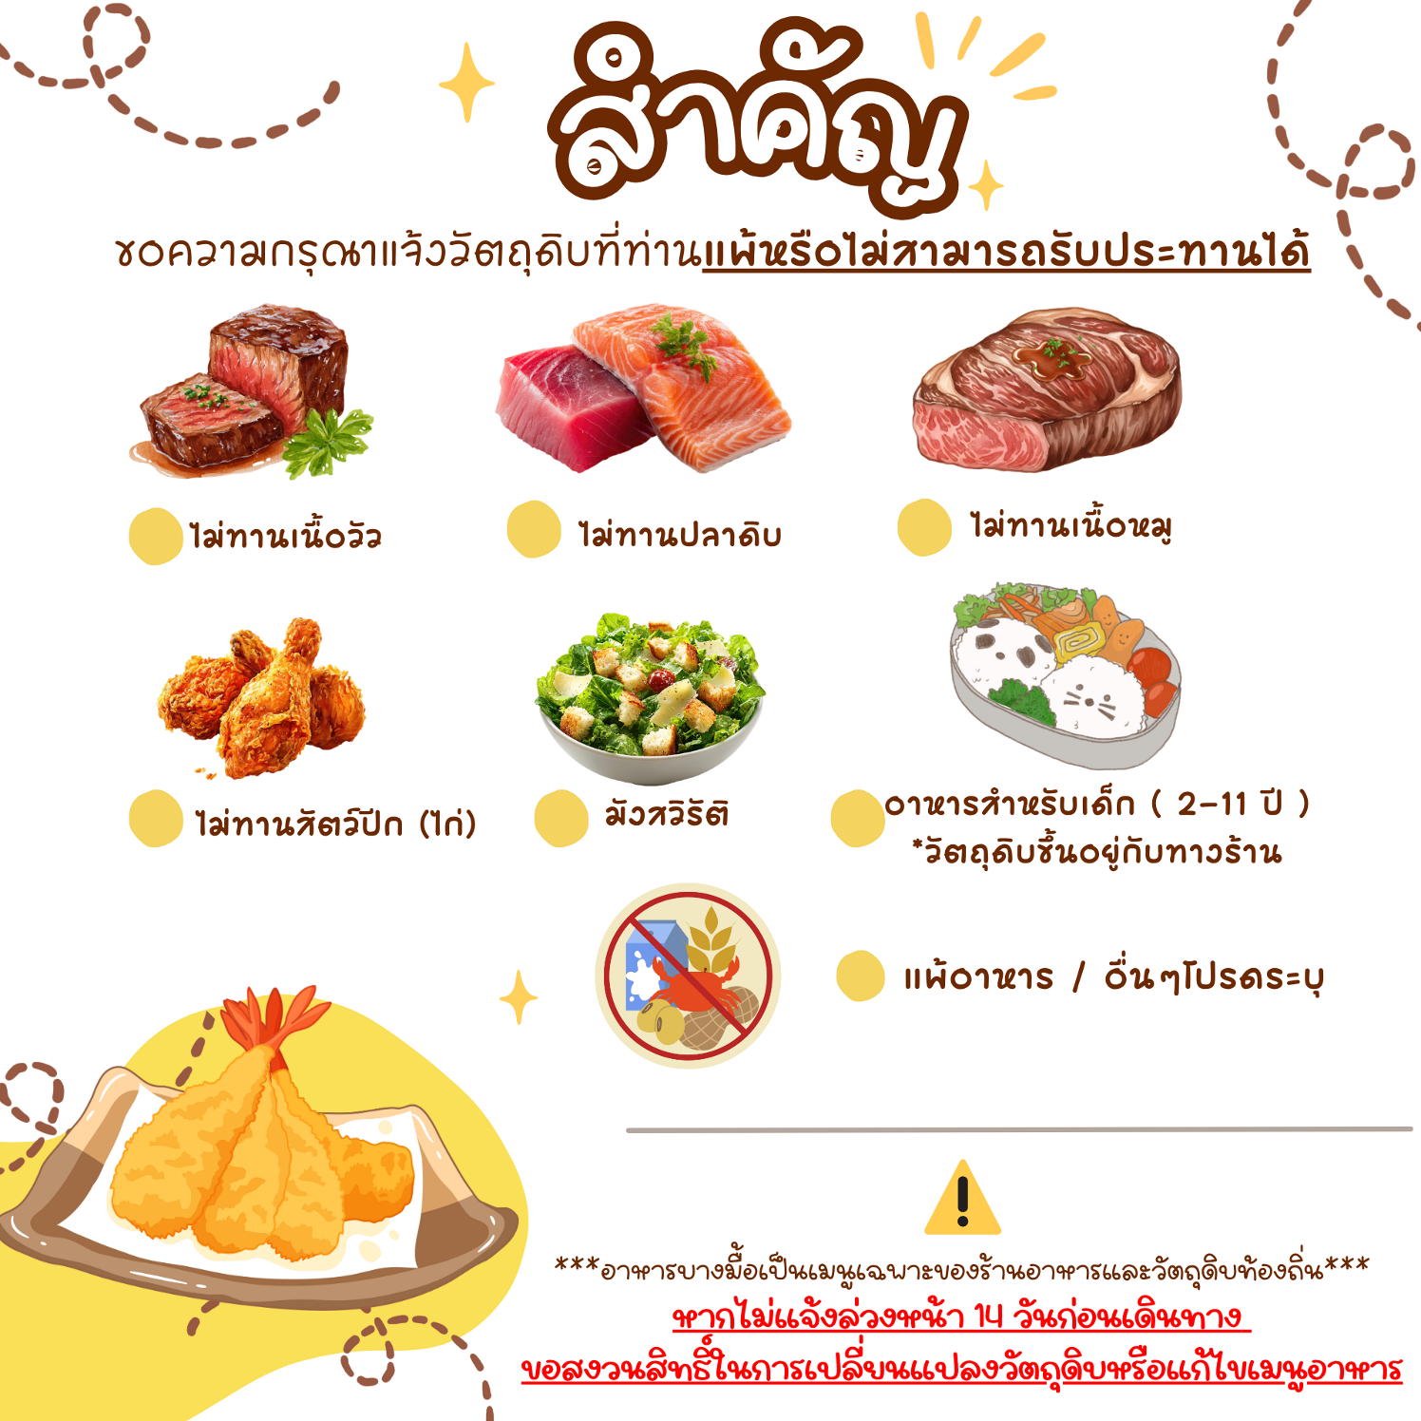

อัตราค่าบริการนี้ประกอบด้วย 2 ส่วน
1.ค่าที่พักและบริการอื่นๆที่เกี่ยวข้องในต่างประเทศ (ไม่รวมค่าตั๋วเครื่องบิน)
2.ค่าตั๋วเครื่องบิน THAI AIRWAYS

: : อัตราค่าบริการเดินทาง : :
สำหรับคณะเดินทาง 25 ท่านขึ้นไป (การันตีออกเดินทาง 20ท่าน)
รหัสกรุ๊ป | วันเดินทาง | ผู้ใหญ่ | เด็กมีเตียง  ( 6-11 ปี) | เด็กไม่มีเตียง  (2-5 ปี) | จอยแลนด์  (ไม่ใช้ตั๋ว)
J-0130-T | 30 ต.ค - 5 พ.ย. 69 | 69,900 | 67,900 | 65,900 | 47,900
J-1114-T | 4 - 10 พ.ย. 69 | 69,900 | 67,900 | 65,900 | 47,900
กรณีต้องการพักเดี่ยวจ่ายเพิ่มจากราคาผู้ใหญ่ 12,000 บาท
สำหรับเด็กทารก อายุต่ำกว่า 2 ปี (ณ. วันเดินทาง) เช็คราคาตั๋วก่อนทำการจองค่ะ

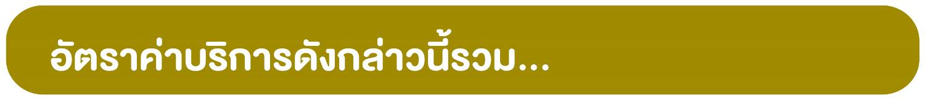
- ตั๋วเครื่องบินไป-กลับ แบบหมู่คณะตามเส้นทางและสายการบินที่ระบุในโปรแกรม (ชั้นทัศนาจร)
- ค่าภาษีสนามบินทุกแห่งตามรายการทัวร์
- ค่าธรรมเนียมน้ำมันที่สายการบินเรียกเก็บ (คำนวณ ณ วันที่ 14/05/2569)
- ค่าอาหาร, ค่าเข้าชม และค่ายานพาหนะทุกชนิด ตามที่ได้ระบุไว้ในรายการ
- โรงแรมที่พักตามระบุไว้ในรายการ หรือในระดับเดียวกัน (หัองพักคู่ TWIN หรือหัองพัก3ท่าน TRIPLE)
- การบริการของมัคคุเทศก์จากเมืองไทยตลอดการเดินทาง 1 ท่าน
- น้ำดื่มที่ญี่ปุ่นท่านละ 1 ขวด / วัน (สำหรับวันที่มีการจัดนำเที่ยว)
- ค่าประกันอุบัติเหตุในระหว่างตลอดการเดินทาง ***ไม่จำกัดอายุผู้เอาประกันภัย***
วงเงินทุนชีวิตจากอุบัติเหตุท่านละ 2,000,000 บาท ดูแลค่ารักษาพยาบาลจากอุบัติเหตุท่านละ 500,000 บาท
**แต่หากลูกค้าท่านใด สนใจซื้อเพิ่มประกันการเดินทางครอบคลุมสุขภาพค่ารักษาพยาบาล COVID-19**
สามารถแจ้งสอบถามข้อมูลเบี้ยประกันเริ่มต้น 500 บาท (ระยะเวลา 5-7วัน) กับทางบริษัทฯ ณ วันที่แจ้งสำรองที่นั่ง

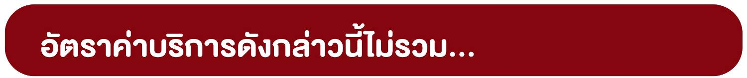
- ค่าภาษีมูลค่าเพิ่ม 7% + หัก ณ ที่จ่าย 3%
- ค่าธรรมเนียมน้ำมันที่สายการบินเรียกเก็บ อาจรวมถึงมีการเรียกเก็บเพิ่มเติมในภายหลัง
- ค่าใช้จ่ายส่วนตัว อาทิ ค่าโทรศัพท์, ค่าซักรีด, ค่าเครื่องดื่มในห้องพัก และค่าอาหารที่สั่งมาในห้องพัก เป็นต้น
- ค่าอาหารและเครื่องดื่มที่สั่งพิเศษในร้านอาหาร นอกเหนือจากที่บริษัทจัดให้ ในรายการทัวร์
- ค่าน้ำหนักของกระเป๋าเดินทางในกรณีที่เกินกว่าสายการบินกำหนด (23 กิโลกรัมต่อท่าน)
- ค่าทำหนังสือเดินทาง / ต่อหน้าเล่มหนังสือเดินทาง
- ค่าทำใบอนุญาตที่กลับเข้าประเทศของคนต่างชาติ หรือต่างด้าว
- ค่าธรรมเนียมวีซ่าเข้าประเทศญี่ปุ่นของคนต่างชาติ (สำหรับคนไทยยกเว้นวีซ่าเข้าญี่ปุ่นพำนักระยะสั้นไม่เกิน 15วัน)
- ค่าเปลี่ยนแปลงตั๋วต่างๆ อาทิเช่น แก้ไขชื่อผู้เดินทาง, เปลี่ยนคนเดินทาง, เปลี่ยนเที่ยวบินกลับ (กรุณาสอบถามเจ้าหน้าที่)
- ราคาทัวร์ข้างต้นยังไม่รวมค่าทิปมัคคุเทศน์นำเที่ยวและคนขับรถรวม 1,500 บาท/ท่าน/ทริป

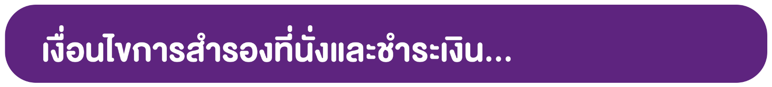
- กรุณาจองทัวร์ล่วงหน้าก่อนการเดินทาง พร้อมชำระมัดจำที่นั่งละ 35,000 บาท เพื่อการันตีสิทธิ์ที่นั่งของท่าน
กรณีลูกค้าทำการจองน้อยกว่าวันเดินทาง 35 วัน ทางบริษัทฯขอสงวนสิทธิ์ในการเก็บค่าทัวร์เต็มจำนวนทันที
- ส่วนที่เหลือชำระก่อนการเดินทางไม่น้อยกว่า 35 วัน มิฉะนั้นถือว่าท่านยกเลิกการเดินทางโดยอัตโนมัติ
(ทางบริษัทฯ อาจมีการเรียกเก็บส่วนที่เหลือทั้งหมดก่อน 35 วัน อันเนื่องจากคณะที่เดินทางนั้นถูกจองเต็มเร็วกว่าปกติ
หรือจำเป็นต้องออกตั๋วเครื่องบิน เพื่อเลี่ยงการเก็บส่วนค่าธรรมเนียมเชื้อเพลิง และค่าภาษีสนามบินที่มีการเปลี่ยนแปลง)
- พร้อมส่งสำเนาหนังสือเดินทางให้เจ้าหน้าที่ฝ่ายขาย, เลขสะสมไมล์ (หากมี), ประเภทอาหารที่ทานไม่ได้หรือประเภทอาหารที่ทำให้เกิดการแพ้ เช่น เนื้อวัว อาหารทะเล เป็นต้น ท่านสามารถแจ้งรีเควสอื่นๆ เพิ่มเติมกับเจ้าหน้าที่ เพื่ออำนวยความสะดวกก่อนการเดินทาง
**กรณีที่ลูกค้ามีการชำระค่าทัวร์ทั้งหมดหรือบางส่วน
ทางบริษัทฯถือว่าท่านยอมรับเงื่อนไขและข้อตกลงต่างๆที่ทางทัวร์ระบุไว้ทั้งหมดนี้แล้ว**

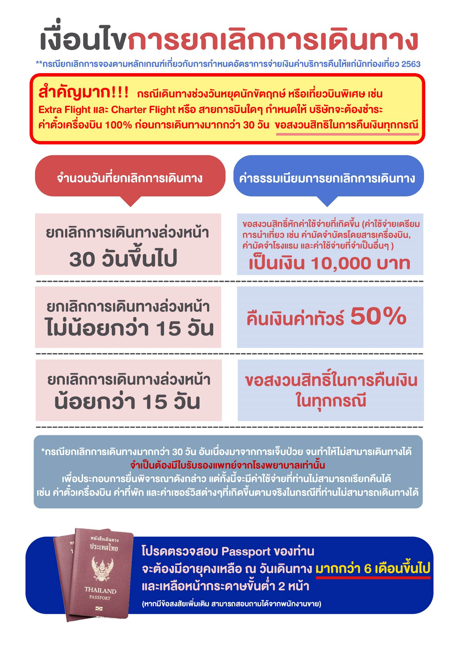


- บริษัทฯ ขอสงวนสิทธิ์ในการเลื่อนหรือยกเลิกการเดินทาง หากคณะทัวร์มีผู้เดินทางต่ำกว่า 20 ท่าน โดยจะแจ้งให้ผู้เดินทางทราบล่วงหน้าอย่างน้อย 15 วัน ก่อนการเดินทาง(อาจเปลี่ยนแปลงราคาในกรณีที่มีผู้ร่วมเดินทางไม่ถึงจำนวนที่ระบุ)
- กรณีท่านมีการเดินทางด้วยตั๋วเครื่องบินภายในประเทศหรือออกตั๋วโดยสารระหว่างประเทศเอง ต้องรบกวนแจ้งให้กับเราทราบ ณ วันที่สำรองที่นั่ง หากไม่มีการแจ้งเรื่องไว้ จะไม่สามารถเรียกร้องค่าเสียหายที่เกิดขึ้นจากตั๋วเครื่องบินดังกล่าวได้
- กรุณา อย่าขีดเขียน ฉีก หรือประทับตราใดๆ ที่ไม่เกี่ยวข้อง ลงในหนังสือเดินทาง หากทางสายการบินไม่อนุญาตให้ เช็คอิน หรือตำรวจตรวจคนเข้าเมืองประเทศนั้นๆ ปฎิเสธการเข้า-ออกประเทศ ทางบริษัทไม่รับผิดชอบทุกกรณี
- การให้บริการของรถบัสนำเที่ยวในประเทศญี่ปุ่นมีข้อกำหนดตามกฎหมายช่วงเวลา 08:00น.-19:00น. ขอสงวนสิทธิ์ในการปรับเปลี่ยนการเดินทางตามสถานการณ์อย่างเหมาะสม
- ที่นั่งบนเครื่องบินของกรุ๊ปทัวร์เป็นไปโดยสายการบินเป็นผู้กำหนด ซึ่งทางบริษัทฯ แจ้งคำขอได้ตามขั้นตอน แต่ไม่สามารถเข้าไปแทรกแซงจัดการแทนได้
- มาตรฐานของโรงแรมในประเทศญี่ปุ่นนั้น จะมีความแตกต่างกันกับมาตรฐานระดับสากล
  - 1. ห้อง SGL (ห้องนอนเดี่ยว) ขนาดเตียงประมาณ 130-140 ซ.ม. ตามมาตรฐานของโรงแรมในประเทศญี่ปุ่น
  - 2. ห้อง TWN (ห้องนอนคู่) ประเภทนิยมตามมาตรฐานการพักคู่สำรับ 2 เตียง (WESTERN ROOM)
  - 3. ห้อง DOUBLE (ห้องนอนคู่) **บางโรงแรมมีขนาดเตียงเล็กเท่าห้อง SINGLE ขนาดเตียงประมาณ
130-140 ซ.ม. ซึ่งบางโรงแรมจะมีห้องประเภทนี้ไม่เพียงพอ ทางบริษัทจะจัดเป็นห้อง (TWIN) ให้ลูกค้าโดยอัตโนมัติ
  - 4. ห้อง TRIPLE (ห้องสามเตียง) ***บางโรงแรมจะมีห้องพักประเภทสามเตียงไม่เพียงพอ รวมถึงบางโรงแรมอาจไม่มีบริการห้องประเภทนี้ ท่านจะได้พักเป็น ห้อง TWN + ฟูกเสริม สำหรับ 1 ท่าน หรืออาจมีความจำเป็นที่ต้องแยกพักแบบ (TWIN+SINGLE) โดยขึ้นอยู่กับดุลพินิจของโรงแรม ซึ่งทางบริษัทฯ แจ้งคำขอได้ตามขั้นตอน แต่ไม่สามารถเข้าไปแทรกแซงจัดการแทนได้
**หากลูกค้าไม่สะดวกพักเป็นเตียงเสริมหรือฟูกเสริม ท่านสามารถติดต่อแจ้งเปลี่ยนเป็นพักเดี่ยวได้ (โดยมีค่าใช้จ่ายพักเดี่ยวเพิ่มเติม)
**กรณีครอบครัวเลือกประเภทห้องพักไม่ตรงกัน TWN+SGL+TRP ห้องพักแต่ละประเภท ขึ้นอยู่กับการจัดแปลนห้องพักของแต่ละโรงแรม อาจจะไม่ได้อยู่ชั้นเดียวกัน หรืออยู่ติดกัน

- บริษัทฯ ขอสงวนสิทธิ์เก็บค่าภาษีสนามบินทุกแห่งและภาษีตั๋วทุกชนิดเพิ่ม หากสายการบินปรับขึ้นก่อนวันเดินทาง
- หากท่านไม่เดินทางกลับพร้อมคณะทัวร์ ตั๋วเครื่องบินขากลับซึ่งยังไม่ได้ใช้ ไม่สามารถนำมาขอคืนเงินได้
- ในระหว่างการท่องเที่ยวนี้ หากท่านไม่ใช้บริการใดๆ ไม่ว่าทั้งหมดหรือบางส่วน ถือว่าท่านสละสิทธิ์ ไม่สามารถเรียกร้องขอคืนค่าบริการได้
- ค่าบริการที่ท่านชำระกับทางบริษัทฯ เป็นการชำระแบบเหมาขาด และทางบริษัทฯได้ชำระให้กับบริษัทฯ ตัวแทนแต่ละแห่งแบบเหมาขาดเช่นกัน ดังนั้นหากท่านมีเหตุอันใดที่ทำให้ท่านไม่ได้ท่องเที่ยวพร้อมคณะตามรายการที่ระบุไว้ ท่านจะขอคืนค่าบริการไม่ได้
- หากท่านถูกเจ้าหน้าที่ตรวจคนเข้าเมืองของประเทศนั้นๆ ปฏิเสธการเข้า-ออกเมือง ด้วยเหตุผลใดๆ ก็ตาม ถือเป็นเหตุผลซึ่งอยู่นอกเหนืออำนาจและความรับผิดชอบของบริษัทฯ ทางบริษัทฯขอสงวนสิทธิ์ที่จะไม่คืนเงินบางส่วนหรือทั้งหมด
- หากท่านถูกปฏิเสธการเข้า-ออกเมือง ไม่ว่าประเทศใดจนทำให้ท่านไม่สามารถเดินทางต่อไปได้ คณะทัวร์ท่านอื่นๆ รวมถึงไกด์จะไม่สามารถรอท่าน ณ สนามบินได้ จำเป็นต้องออกเดินทางตามโปรแกรมที่วางไว้ แต่ทางตัวแทนบริษัทฯ จะทำหน้าที่ประสานงานและเจ้าหน้าที่จะทำการติดต่อช่วยเหลือท่านเป็นระยะ
- บริษัทฯ จะไม่รับผิดชอบในกรณีที่กองตรวจคนเข้าเมืองของประเทศไทยงดออกเอกสารเข้าเมืองให้กับชาวต่างชาติ หรือ คนต่างด้าวที่พำนักอยู่ในประเทศไทย แต่จะทำหน้าที่ช่วยเหลือเจรจา แต่อำนาจสิทธิ์ขาดเป็นของทางกองตรวจคนเข้าเมือง
- บริษัทฯ ขอสงวนสิทธิ์ที่จะไม่รับผิดชอบต่อค่าใช้จ่ายใดๆ ในกรณีที่เกิดเหตุสุดวิสัย เช่น การยกเลิกหรือล่าช้าของสายการบิน, อุบัติเหตุ, ภัยธรรมชาติ, การนัดหยุดงาน, การจลาจล หรือสิ่งของสูญหายตามสถานที่ต่าง ๆ ที่เกิดเหนืออำนาจควบคุมของบริษัทฯ
- บริษัทฯ จะทำหน้าที่เป็นตัวแทนในการเรียกร้องค่าชดใช้จากสายการบิน, โรงแรมหรือบริษัทขนส่งเมื่อเกิดการสูญหายของ สัมภาระระหว่างการเดินทาง แต่จะไม่รับผิดชอบต่อการสูญหายดังกล่าว
- บริษัทฯ ขอสงวนสิทธิ์ที่จะเปลี่ยนแปลงรายการทัวร์ตามความเหมาะสม และสถานการณ์ต่างๆ ทั้งนี้ทางบริษัทฯ จะยึดถือและคำนึงถึงความปลอดภัย รวมถึงประโยชน์สูงสุดของลูกค้าส่วนมากเป็นสำคัญ
- เมื่อท่านตกลงชำระเงินไม่ว่าทั้งหมดหรือบางส่วนกับทางบริษัทฯ จะถือว่าท่านได้ยอมรับในเงื่อนไขข้อตกลงต่างๆ แล้ว

